4月14日新能源推送|广东省新能源材料服役安全重点实验室深圳市能源电催化材料重点实验室材料科学与工程学院深圳大学中国深圳，Advanced Materials，新催化剂让“氢电池”成本大降，寿命超千次
论文信息
：
- 论文题目：Ultra‐Low Loading Pseudo‐Single‐Crystal Mesoporous PtPd Catalysts for High‐Performance Hydrogen Gas Batteries
- 期刊：Advanced Materials
- DOI：10.1002/adma.72849
作者团队介绍
：
这篇论文由Guili Zhao、Hongxu Liu、Chuye Pan、Xiang Chu、Taoli Jiang、Yidi Wang等合作完成。可确认的参与机构包括广东省新能源材料服役安全重点实验室深圳市能源电催化材料重点实验室材料科学与工程学院深圳大学中国深圳、中国科学技术大学合肥微尺度物质科学国家研究中心化学与材料科学学院应用化学系、中国科学技术大学合肥微尺度物质科学国家研究中心、阿卜杜拉国王科技大学可再生能源与储能技术中心等机构。团队覆盖相关研究方向，形成了跨学科协作。

背景
你有没有想过，风能和太阳能发的电用不完怎么办？这些清洁能源时有时无，就像不听话的水龙头。我们需要一个巨大的“充电宝”把它们存起来，等没风没太阳时再用。氢气电池就是一种很有前途的巨型“充电宝”，它用电把水分解成氢气存起来，需要时再让氢气变回电和水，非常环保安全。
但这个“充电宝”有个大问题，就是它的“开关”太贵了。这个“开关”就是催化剂，它能加速氢气变电和电变氢气这两个关键反应。目前最好的“开关”材料是铂，也就是白金，它比黄金还稀有昂贵。高昂的催化剂成本，就像给充电宝装了个钻石开关，让它很难走进千家万户。

突破
科学家们想出了一个聪明的办法：给昂贵的铂找个“帮手”。他们创造了一种全新的铂钯合金催化剂。这就像给明星球员铂配了一个优秀的搭档钯，两人配合，效果远超一人单打独斗。更妙的是，他们还给这种材料设计了独特的“伪单晶”和“介孔”结构。
“伪单晶”就像一块内部排列非常整齐的冰糖，缺陷少，更耐用。“介孔”则意味着材料内部布满了纳米级的微小孔洞，就像海绵一样，大大增加了反应面积。这种强强联合的设计，使得新催化剂只需要用极少量的铂，就能达到甚至超越传统催化剂的效果，从而大幅拉低了电池的整体成本。
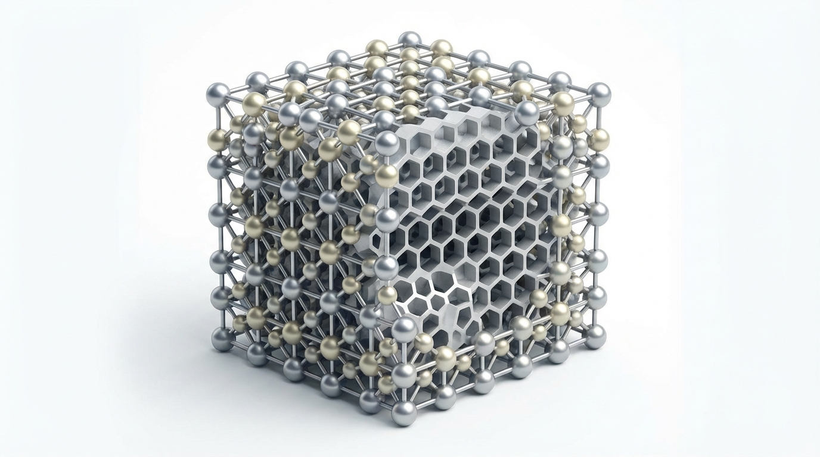
新型铂钯合金催化剂呈现有序的纳米多孔结构。

方法
团队是怎么做出这种神奇材料的呢？他们采用了一种精密的化学合成方法。简单来说，就像在分子级别“搭建积木”，通过控制反应条件，让铂和钯原子按照特定方式结合在一起，并自然形成多孔结构。之后，他们用高倍电子显微镜等“超级眼睛”来观察材料的微观长相和原子排列，确认它是否长成了理想的样子。
接着，他们把新材料做成电极，放在模拟电池工作的溶液中进行测试。这就像在实验室里搭建一个微型赛道，测试新“开关”的反应速度（活性）和耐用性（稳定性）。为了理解它为什么这么厉害，他们还用计算机进行了模拟计算，从原子层面分析电子是如何在铂和钯之间流动的，以及这种流动如何让材料变得更善于工作。

结果
测试结果令人振奋。首先，新催化剂的性能碾压了市场上常用的铂碳催化剂。在加速氢气变成电的反应中，它的效率是传统催化剂的7倍多。在用电制造氢气的反应中，它需要的额外电压也更低，效率更高。这好比新引擎不仅马力更足，还更省油。
最关键的是，当把它用到真正的镍-氢气电池中，优势更加明显。即使催化剂的用量减少到极低水平，电池依然表现出色。它的能量效率高达约85%，并且可以稳定充放电超过1000次。这相当于你的手机充电宝，用了三年后还能保持接近全新的电量。成本降低更是惊人，使用新催化剂的电池成本估算约为每度电105美元，而用传统催化剂的成本超过700美元，价格直降一个数量级，从“奢侈品”变成了“消费品”。

意义
这项工作的近期意义非常直接：它为降低氢气电池的成本提供了一个切实可行的材料方案。高性能低成本的催化剂是推动氢气储能技术大规模应用的关键一步，能让储存风能、太阳能变得更经济。
从更长远看，这项研究不仅仅是一种新材料的胜利。它揭示的“合金化”与“特殊结构设计”相结合提升性能的思路，就像一本武功秘籍，可以指导科学家们去设计更多种类的高效廉价催化剂。这不仅限于氢气电池，未来还可能用于燃料电池、水分解制氢等领域，加速整个清洁能源技术的发展。
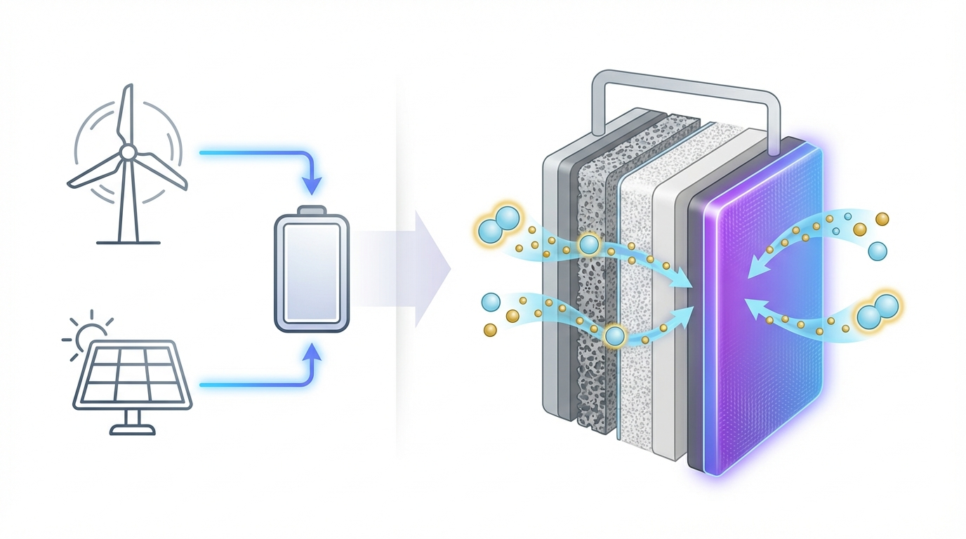
新型催化剂在氢电池中高效分解与合成氢气。

一句话总结
科学家们发明了一种像海绵一样多孔的新型铂钯合金催化剂，用极少量的贵金属就让氢气电池变得既高效又长寿，成本直降十倍，让大规模储存清洁能源的梦想更近了一步。

思考问题
1. 除了储存风能、太阳能，你觉得这种成本更低的氢气电池未来还可能用在哪些我们日常生活中能接触到的地方？
2. 论文中提到新催化剂的结构像“伪单晶”和“海绵”，你能联想到自然界或生活中哪些类似结构的事物，它们分别有什么优点？
3. 如果未来氢气电池真的普及了，你认为它对我们的城市（比如电网、交通）会带来哪些最明显的变化？

思考问题答案
1. 这种电池可能会成为社区、学校甚至大型建筑的备用电源，在停电时提供清洁电力。它也可能用于偏远无电网地区，或者作为通信基站、数据中心的稳定电源。甚至，随着技术成熟，未来家用储能系统也可能采用这种更安全、寿命长的氢能方案。
2. 这很像蜂巢和骨骼。蜂巢的多孔结构（类似介孔）能用最少的材料获得最大的强度和空间，高效且坚固。而骨骼内部的微观晶体排列（类似伪单晶）则提供了优异的承重能力和韧性。新催化剂结合了两者的优点：多孔带来大反应面积，规整晶体结构则保证了稳定耐用。
3. 最明显的变化可能是电网更稳定，减少停电。太阳能板白天发的电可以高效存起来晚上用。交通上，氢燃料电池汽车可能会增多，加氢像加油一样方便。城市能源结构会更清洁，因为波动大的可再生能源（风、光）可以更好地被“驯服”和利用。

